Euro NCAP 乘员分类与危险姿态纯视觉感知方案
基于多类别目标检测与深度估计的第二大类技术路线
文档目的：针对 Euro NCAP Safe Driving Occupant Monitoring Protocol v1.2 中的 Occupant Classification 和 Out of Position 两项能力，给出一套可由深度学习感知算法工程师实现、可在车端部署、便于数据采集和验证的纯视觉技术方案。乘员分类采用一个多类别目标检测模型直接完成目标定位和类别识别；OoP 脚部场景使用目标检测直接报警；头部距离仪表台使用深度估计和固定几何模型完成空间判断。
方案结论：将 CRS 前、CRS 后、儿童增高垫、儿童增高座椅、<5th、5th、50th 和 95th 成人统一定义为多类别目标检测模型的互斥类别。检测模型直接输出乘员框、类别和置信度，不再设置独立 ROI 分类模型，从而减少模型数量、ROI 裁剪流程和车端调度复杂度。OoP 头部和脚部检测仍作为检测模型的相关输出，头部距离计算单独使用深度估计和坐标几何模块。

一 法规要求与方案边界
依据协议第 2.1.1、2.1.2 和 2.3.1 节，系统应自动识别成人乘员和安装在 CRS 中的儿童，并根据乘员类别决定乘客气囊状态；驾驶员和前排乘客还应进行体型分类，至少提供两档约束系统自适应设置，并覆盖 5th、50th 和 95th percentile 乘员。依据第 2.2.1、2.2.2 和 2.2.3 节，OoP 系统应识别乘员头部靠近仪表台以及脚放在仪表台上的情况，并在行程开始和行程中持续监控。
本方案的算法边界是视觉感知与感知结果输出。气囊 ON/OFF、约束系统策略、声音和视觉告警、CAN 信号收发以及法规规定的延迟和重复时序由嵌入式控制和法规状态机实现。视觉模型不直接承担完整的告警计时逻辑。
法规能力 | 本方案输出 | 工程边界
乘员分类 | 前排乘员 ROI 的互斥类别和置信度 | 分类结果交给气囊和约束策略状态机
体型分类 | <5th、5th、50th、95th 成人类别 | <5th由 OEM 定义类别对应的约束系统策略
OoP 脚部 | 仪表台脚部目标框和类别 | 检测到后交给告警状态机
OoP 头部 | 头部深度、仪表台距离和距离有效性 | 按 20 cm 阈值触发风险判断

二 总体技术路线
摄像头图像直接进入多类别目标检测模型，模型定位前排乘员、儿童座椅、增高垫、头部和脚部等目标，并直接输出乘员类别。乘员类别包括 CRS 前、CRS 后、儿童增高垫、儿童增高座椅、<5th 成人、5th 成人、50th 成人和 95th 成人。检测框通过座位关联和连续帧稳定后，输出乘员分类结果。OoP 的脚放仪表台场景直接使用目标检测结果报警；头部靠近仪表台场景使用深度估计模型得到头部和仪表台参考面的空间距离，再使用几何阈值完成判断。
阶段 | 模型或模块 | 输入与输出
1 目标检测 | 多类别目标检测模型 | 输入：RGB/NIR 图像；输出：乘员、CRS、头部、脚部框和类别
2 OoP 脚部 | 脚部/仪表台目标检测 | 输入：全图或前排 ROI；输出：脚部目标框和置信度
3 OoP 头部 | 单目深度估计 + 几何计算 | 输入：前排图像和标定参数；输出：头部至仪表台距离
4 事件输出 | 时序滤波和状态接口 | 输入：逐帧结果；输出：稳定感知状态、有效性和时间戳

三 乘员多类别目标检测模型

3.1 多类别检测目标定义
乘员分类不再使用独立 ROI 分类模型，而是将乘员定位和类别识别合并到同一个多类别目标检测模型中。模型对每一个座位上的乘员或儿童约束系统输出一个检测框、一个互斥类别和一个置信度。类别定义应与车辆安全策略一一对应，并在整车数据中保持一致。
类别 ID | 类别名称 | 类别说明 | 主要用途
0 | CRS 前 | 前向安装的儿童约束系统及其中的儿童 | 气囊和约束策略
1 | CRS 后 | 后向安装的儿童约束系统及其中的儿童 | 气囊关闭策略
2 | 儿童增高垫 | 无靠背或低靠背的儿童增高垫及其中的儿童 | 儿童分类和约束策略
3 | 儿童增高座椅 | 带靠背的儿童增高座椅及其中的儿童 | 儿童分类和约束策略
4 | <5th 成人 | 小于 5th percentile 的成人乘员 | 小体型约束策略
5 | 5th 成人 | 约 5th percentile 的成人乘员 | 大于>5th必须开气囊
6 | 50th 成人 | 约 50th percentile 的成人乘员 | 大于>5th必须开气囊
7 | 95th 成人 | 约 95th percentile 的成人乘员 | 大于>5th必须开气囊

检测目标建议定义为一个座位上的完整乘员单元。成人类别的检测框应尽量覆盖头部、肩部、躯干和可用于体型判断的身体区域；CRS 类别的检测框应覆盖儿童约束系统及其中的儿童；儿童增高垫和儿童增高座椅应保留足够的座椅结构信息。检测框类别必须互斥，同一检测框不能同时标注为 CRS 前和儿童增高座椅。

3.2 检测框定义与座位关联
多类别检测模型直接从整幅座舱图像中定位乘员单元、CRS、增高垫、头部和脚部等目标。乘员分类类别采用表 3.1 中的 8 个互斥类别，OoP 相关目标使用 head 和 foot_on_dashboard 等辅助类别。模型输出后，还需要根据摄像头视场、座位区域和目标位置将检测结果关联到 driver、front_passenger 以及后排座位。
- 将每个座位定义为固定的 seat ROI 或座位多边形，用于限制检测结果的座位归属，避免前后排目标互相匹配。或用目标检测ROI座位，然后做iou匹配，可以避免前后排错位匹配
- 训练检测框时保留头部、肩部、躯干、CRS 边缘和增高垫结构等有助于细分类别判断的上下文信息。
- 记录原图坐标、检测类别、检测置信度、座位 ID、遮挡率和截断率，便于回溯类别错误和漏检原因。
- 当检测置信度、目标可见区域或类别质量分数不足时，输出 UNKNOWN 或等待连续帧确认，不应直接触发乘员策略切换。

3.3 多类别检测模型设计
检测模型采用一个共享骨干网络和多类别检测头，同时完成目标定位和类别分类。
模块 | 建议实现 | 输出
输入处理 | 固定尺寸缩放、保持长宽比填充、RGB/NIR 统一规范 | 检测输入张量
检测头 | 框回归 + 目标置信度 + 8 类乘员类别及 head/feet 辅助类别 | bbox、class_id、confidence
座位关联 | 座位区域约束、目标中心位置和连续帧跟踪 | seat_id 和稳定类别
质量控制 | 检测置信度、遮挡、截断、图像质量和类别稳定性 | validity 和 quality_score

四 OoP 感知方案

4.1 脚放仪表台直接目标检测
脚放仪表台场景直接采用目标检测模型。模型在前排乘客区域检测脚部和仪表台危险区域中的脚部目标，当脚部目标与仪表台区域发生满足阈值的空间重叠，且检测置信度连续多帧达到阈值时，输出 feet_on_dashboard=true。法规要求检测靠内、座椅中心线和靠外三个脚部位置，因此训练数据必须覆盖三种位置；系统不需要区分三种位置，只需要全部检测并告警。
工程实现上可以将三种脚部位置标注为同一个 feet_on_dashboard 类别，使用脚部检测框与仪表台危险区域的 IoU、中心点包含关系或深度顺序作为辅助判断。检测模型直接输出报警候选，时序模块负责去除单帧误检并将结果交给 OoP 告警状态机。

4.2 头部靠近仪表台深度估计
头部靠近仪表台的判断使用深度估计。首先由目标检测模型定位头部，再由单目深度估计模型得到头部区域和仪表台参考面的深度。通过相机内参、座舱标定参数和座椅位置补偿，将深度结果转换到车体坐标系，计算头部前端点到仪表台参考面的距离。距离小于 20 cm 时输出 close_to_facia=true，并保留距离值、深度有效性和置信度。
处理步骤 | 输入 | 输出
头部检测 | 前排乘客图像 | head_bbox
深度推理 | 原图或前排 ROI | depth_map
仪表台建模 | 车辆标定、相机内参、座椅位置 | facia_reference_plane
距离计算 | 头部深度、仪表台深度 | head_to_facia_distance
阈值判断 | 距离、有效性、连续帧结果 | OoP 头部风险状态

深度估计模型的训练和验证必须覆盖不同座椅前后位置、靠背角度、乘员体型、光照和遮挡。深度值无效时不得直接判定安全，应输出 invalid 状态，由状态机根据连续帧和传感器可用性决定是否需要重新评估或进入降级策略。

五 数据采集与标注要求

5.1 乘员多类别检测数据
- CRS 前、CRS 后、儿童增高垫、儿童增高座椅四类应分别采集真实安装状态，覆盖不同品牌、尺寸、颜色、材质和安装角度。
- 四类成人应覆盖小体型、典型体型和大体型乘员，并采集不同身高、体重、坐姿、座椅前后位置和靠背角度。
- 覆盖正常服装、厚外套、帽子、围巾、遮挡、抱物和部分人体出框情况。
- 覆盖白天、夜间、逆光、低照度、红外补光、过曝和玻璃反射等车内视觉条件。
- 每个乘员检测框同时保存原图坐标、类别标签、座位 ID、检测目标 ID、遮挡率、截断率和样本质量标签，不再保存独立 ROI 分类输入作为主训练数据。
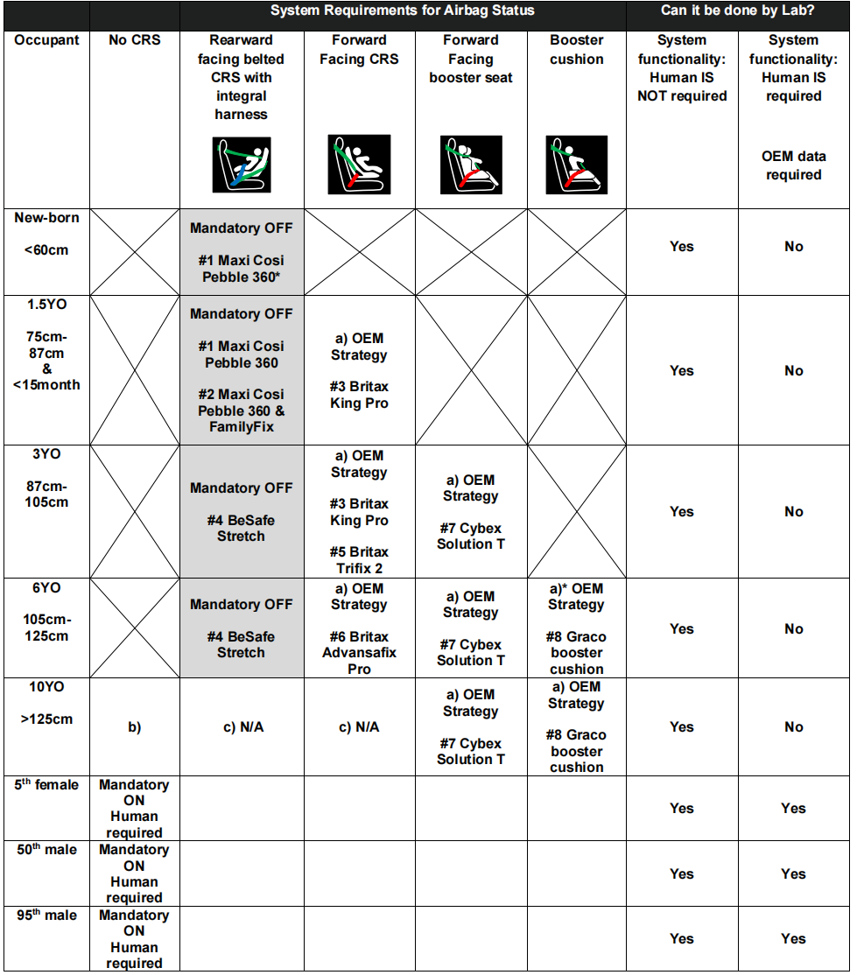

5.2 OoP 数据
- 脚放仪表台：靠内、座椅中心线、靠外三种位置，左右脚分别采集，包含不同鞋型和裤装。
- 头部靠近仪表台：采集头部距离逐渐减小的连续视频，并记录真实距离或标定后的参考距离。
- 采集正常坐姿、短时前倾、持续前倾、弯腰取物和真实危险姿态，避免将普通动作全部标成危险。
- 覆盖座椅前后位置和靠背角度变化，验证距离计算是否随座椅变化保持正确。

5.3 标注字段
标注对象 | 必须字段 | 用途
目标检测 | 类别、bbox、遮挡率、截断率、座位 ID | 训练检测模型和分析漏检
乘员检测 | bbox、class_id、confidence、遮挡率、截断率 | 训练多类别检测模型和分析类别混淆
脚部 OoP | 脚部 bbox、危险区域关系、事件起止帧 | 训练检测和验证报警延迟
头部深度 | 头部区域、仪表台参考点、真实距离 | 训练和验证深度估计
车辆状态 | 点火、行程、车门、锁止、座椅位置 | 法规时序

六 模型验证与车端接口
模型验证按目标检测、类别识别、深度估计和事件输出四个层级进行。多类别检测模型统计各座位和各类别的 Recall、Precision、mAP、混淆矩阵和漏检类型，重点检查 CRS 前与 CRS 后、儿童增高垫与儿童增高座椅以及成人体型类别之间的混淆；深度估计统计头部到仪表台距离误差以及 20 cm 阈值附近的误报和漏报；事件层统计从危险姿态发生到稳定输出的延迟。
输出字段 | 类型 | 说明
seat_id | 整数 | 车辆座位编号
occupant_class | 枚举 | 8 类互斥分类结果
class_confidence | 浮点数 | 分类置信度
feet_on_dashboard | 布尔值 | 脚部 OoP 检测结果
head_to_facia_distance | 浮点数 | 头部到仪表台距离，单位 m
oop_head_risk | 布尔值 | 距离阈值判断结果
validity / quality_score | 枚举/浮点数 | 结果是否有效及质量分数
timestamp | 整数 | 车端时间戳

嵌入式接口应保留原始检测框、座位 ID、类别结果、距离值、置信度、有效性和时间戳，便于问题回放。多类别检测模型和深度估计模型可以分别量化和部署，模型输入输出尺寸固定，便于 NPU/CPU 调度。对于低置信度或深度无效结果，接口应明确输出 UNKNOWN 或 INVALID，不能静默丢弃。

七 实施流程
- 完成摄像头安装位置、视场范围、相机内参和仪表台参考面的标定。
- 按座位和场景采集 8 类互斥分类数据、脚部 OoP 数据和头部深度数据。
- 训练目标检测模型，确认前排乘员、CRS、头部和脚部的检测覆盖率。
- 训练多类别目标检测模型，直接完成前排乘员、CRS、头部和脚部的定位与类别识别，确认各座位和各类别的检测覆盖率。
- 训练并验证公制深度估计模型，完成座椅位置变化下的头部到仪表台距离计算。
- 将模型输出接入时序滤波、法规状态机和告警接口，验证 10 秒气囊状态更新和 30 秒 OoP 警告窗口。
- 完成量化、车端性能测试、日志回放、实车场景测试和 OEM 技术资料整理。

八 最终方案结论
本方案采用单个多类别目标检测模型直接完成乘员定位和类别识别，将 CRS 前、CRS 后、儿童增高垫、儿童增高座椅、<5th、5th、50th 和 95th 成人定义为互斥检测类别，检测结果直接服务于乘客气囊和约束系统策略。OoP 脚部场景使用目标检测直接报警；头部靠近仪表台场景使用头部检测、公制深度估计、坐标转换和仪表台固定模型计算空间距离，并以 20 cm 作为法规对应的风险阈值。
采用单检测器可以减少独立分类模型、ROI 裁剪和车端模型调度，适合先建立可运行的基线方案。该方案的关键风险集中在细粒度类别混淆、遮挡、座位关联和成人体型分类。应先通过混淆矩阵和分场景召回率验证单检测器是否满足要求；只有在 CRS 方向、儿童座椅类别或成人体型类别持续不稳定时，再将困难类别拆分为 ROI 分类模型。日常车端系统仍需由法规状态机完成连续帧确认、气囊策略、告警时序、接口和故障降级。

